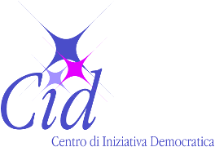

Nel quadro delle iniziative promosse dalla nostra associazione per il centenario della nascita di Renzo Laconi

Giovedì 19 novembre
ore 18 a Cagliari
sede di via Isonzo 18

Gianni Fresu ricercatore di storia contemporanea dell’Università di Cagliari
Introdurrà un dibattito sul tema:
“Renzo Laconi, l’intellettuale, il politico, l’educatore, l’uomo che nei difficili anni del dopoguerra ha contribuito più di ogni altro ad avvicinare la Sardegna all’Italia e all’Europa”

Siete invitati a partecipare

